МИНОБРНАУКИ РОССИИ
Санкт-Петербургский государственный
электротехнический университет
«ЛЭТИ» им. В.И. Ульянова (Ленина)
Кафедра МО ЭВМ

отчет
по учебной практике
Тема: Сильно связные компоненты орграфа

Студент гр. 7303 |  | Петров С.А.
Студент гр. 7303 |  | Юсковец А.В.
Студент гр. 7303 |  | Шаломов А.Д.
Руководитель |  | Размочаева Н.В.

Санкт-Петербург
2019
ЗАДАНИЕ
на учебную практику

Студент Петров С.А. группы 7303
Студент Юсковец А.В. группы 7303
Студент Шаломов А.Д. группы 7303
Тема практики: Сильно связные компоненты орграфа.

Задание на практику:
Командная итеративная разработка визуализатора алгоритма на Java с графическим интерфейсом.
Алгоритм: Косарайю.
Сроки прохождения практики: 01.07.2019 – 14.07.2019
Дата сдачи отчета: 00.07.2019
Дата защиты отчета: 00.07.2019
Студент |  | Петров С.А.
Студент |  | Юсковец А.В.
Студент |  | Шаломов А.Д.
Руководитель |  | Размочаева Н.В.

Аннотация

Целью прохождения данной учебной практики является выполнение мини-проекта, подразумевающего разработку визуализации алгоритма с графическим интерфейсом на объектно-ориентированном языке программирования Java. В данном варианте реализуется визуализация алгоритма Косарайю для поиска сильных компонент связности в ориентированном графе. Данный отчет содержит: описание реализации алгоритма и использованной структуры данных, описание основных методов, а также результаты тестирования графического интерфейса и кода алгоритма.

Summary

The purpose of this educational practice is to perform a mini-project, which implies the development of a visualization of the algorithm with a graphical interface in the object-oriented programming language Java. In this case the Kosaraju's algorithm to find strong connected components in the directed graph visualization is implemented. This report contains a description of the implementation of the algorithm and the data structure used in project, a description of the main methods, as well as the results of testing the graphical interface and the code of the algorithm.

содержание

 | Введение | 5
1. | Требования к программе | 6
1.1. | Исходные требования к программе* | 6
1.2. | Уточнение требований после сдачи прототипа | 6
1.3. | Уточнение требований после сдачи 1-ой версии | 6
2. | План разработки и распределение ролей в бригаде | 7
2.1. | План разработки | 7
2.2. | Распределение ролей в бригаде | 7
3. | Особенности реализации | 8
3.1. | Использованные структуры данных | 8
3.2. | Основные методы | 8
3.2.1 | Алгоритм | 8
3.2.2 | Интерфейс | 9
4. | Тестирование | 13
4.1. | Тестирование кода алгоритма | 13
5. | Примеры работы программы | 14
5.1. | Начальное состояние | 14
5.2. | Создание ребер и вершин | 14
5.3. | Работа алгоритма | 15
5.4. | Пошаговое исполнение | 16
 | Заключение | 17
 | Список использованных источников | 18
 | Приложение А. Исходный код программы | 21

введение

Целью данной учебной практики является разработка программы на языке Java с графическим интерфейсом, выполняющей визуализацию алгоритма. Графический интерфейс предоставляет пользователю удобный способ работы с программой: возможность выбора исходных данных, наглядное исполнение алгоритма.
В качестве конкретного алгоритма был выбран алгоритм Косарайю — алгоритм поиска областей сильной связности в ориентированном графе. Чтобы найти области сильной связности, сначала выполняется поиск в глубину (DFS) на обращении исходного графа (то есть против дуг), вычисляя порядок выхода из вершин. Затем используется обращение этого порядка, чтобы выполнить поиск в глубину на исходном графе (в очередной раз берём вершину с максимальным номером, полученным при обратном проходе).

1. требования к программе

  - Исходные Требования к программе
    - Требование к входным данным
Граф хранится в виде списка инцидентности в формате:
<вершина> x y <смежная вершина> … <смежная вершина>
    - Требования к визуализации
При визуализации первой стадии алгоритма - поиска в глубину в инвертированном графе последовательно красить пройденные вершины, на второй стадии – красить найденные компоненты связности в разные цвета.
  - Уточнение требований после сдачи прототипа
Необходимо добавить возможность пошагового исполнения алгоритма.
  - Уточнение требований после сдачи 1-ой версии
Добавить проверку входных данных, на усмотрение команды перейти к хранению графа в формате json.

2. План разработки и распределение ролей в бригаде

2.1. План разработки
- Спецификация + прототип 05.07.19 — реализован базовый интерфейс графа (без функционала), прототип интерфейса.
- Первая версия (граф + алгоритм) 08.07.19 — реализовано инвертирование графа, прототип алгоритма, демонстрация графа без модификации.
- Вторая версия (интерфейс) 10.07.19 — исправлены баги алгоритма + пошаговое исполнение, хранение графа в json, полноценная версия интерфейса.
- Финальная версия 12.07.19 - исправлен баг с изменением размера окна, составление отчета.
2.2. Распределение ролей в бригаде
- Петров Сергей – граф, первая стадия алгоритма
- Юсковец Антай – организация вики, вторая стадия алгоритма
- Шаломов Артем – интерфейс, архитектура проекта

3. ОСОБЕННОСТИ РЕАЛИЗАЦИИ

3.1. Структура данных
Алгоритм Косарайю осуществляет поиск компонент связности в ориентированном графе, поэтому была реализована структура данных, содержащая представление графа – класс Graph. Класс содержит список вершин графа и список ребер, для данных список присутствуют геттеры, имеются методы добавления/удаления ребер и вершин, в классе переопределен метод toString(). Для удобства осуществления алгоритма присутствует метод invert(), который отвечает за инвертирование графа. Проект подразумевает отрисовку графа, поэтому частично реализуется паттерн Observer – в графе хранится ссылка на объект, реализующий интерфейс Listener, которому граф сообщает об изменении своего состояния.
Каждая вершина хранит в себе список исходящих ребер, координаты, цвет и имя. Каждое ребро содержит две ссылки: на начальную и конечную вершины ребра.
Код реализованной структуры данных представлен в приложении A.
3.2. Основные методы
3.2.1. Алгоритм
Для реализации алгоритма был заведен класс GraphAlgo, содержащий ссылку на граф, и выполняющий над ним необходимые действия. Так же класс содержит массив состояний, позволяющий осуществить как автоматическое исполнение алгоритма, так и пошаговое. Класс содержит три основных метода – DFS1_step() и DFS2_step(), для двух стадий алгоритма Косарайю, и главный метод Kosaraju(), который вызывает предыдущие два. Первый метод осуществляет поиск в глубину на инвертированном графе, замеряя время выхода из вершины. Второй метод осуществляет поиск в глубину на неинвертированном графе, каждый раз выбирая вершины с наибольшим временем выхода, полученным на первой стадии. Полученные компоненты связности – сильные компоненты. В графе присутствуют вспомогательные метода для поиска в глубину и создания состояний графа.
3.2.2. Интерфейс
Графический пользовательский интерфейс разработан, используя классы стандартной библиотеки в пакете javax.swing и java.awt. Основной класс пользовательского интерфейса – MainWindow. Внешний вид окна представлен на рис. *.1.
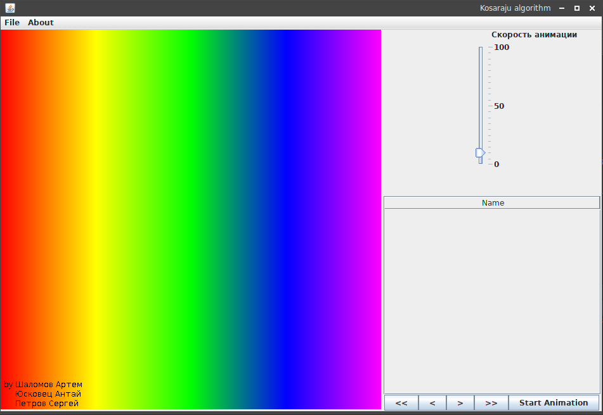
Рисунок 1 – Графический интерфейс программы

В левой части окна располагается граф (на рис. *.1 граф пустой), в правой сверху вниз – слайдер для выбора скорости демонстрации работы алгоритма, список вершин в порядке их обхода в алгоритме Косарайю, кнопки для переключения между этапами выполнения алгоритма: в начало, шаг вперед, шаг назад, в конец, включить/выключить автоматический переход. На рис. *.2 представлен пример графа с полностью завершенным алгоритмом Косарайю, каждая компонента связности окрашена в собственный цвет.
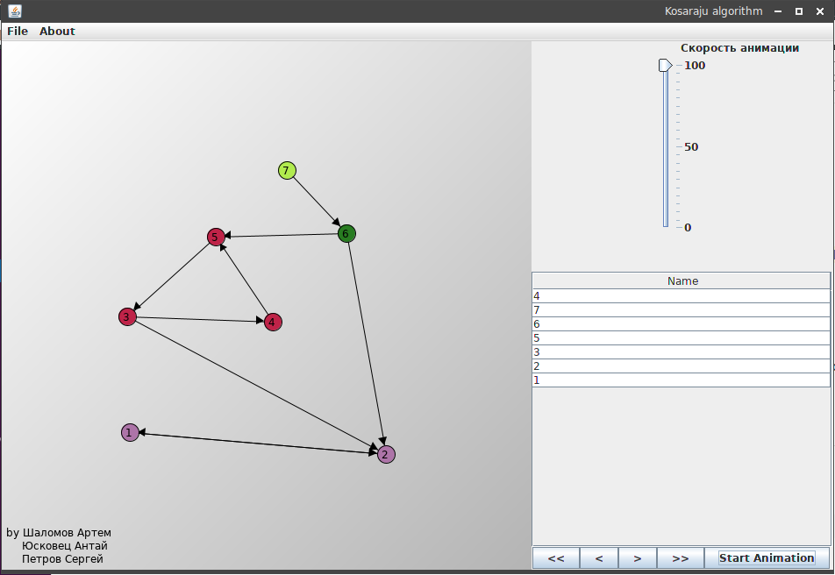
Рисунок 2 – Результат работы алгоритма

Так же предусмотрена возможность изменения графа. Например при нажатии правой кнопки мыши на панель отрисовки графа открывается меню в котором можно создать вершину или очистить весь граф. Вид этого меню изображен на рис. *.3.
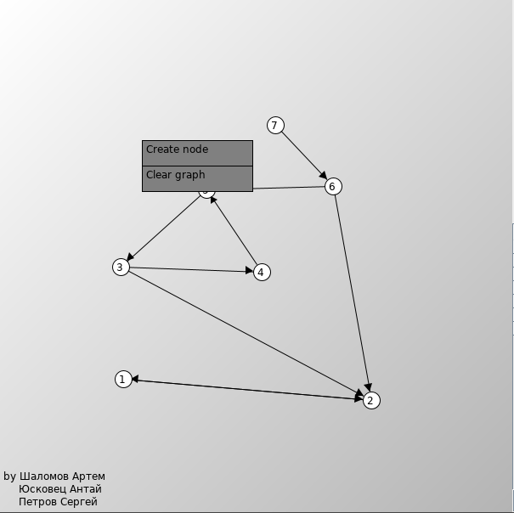
Рисунок 3 – Всплывающее меню панели графа
Также возможно изменение непосредственно вершины графа. При нажатии правой кнопкой мыши на вершину также открывается меню, изображенное на рис. *.4, позволяющее добавлять/удалять ребра, удалять и переименовывать саму вершину.

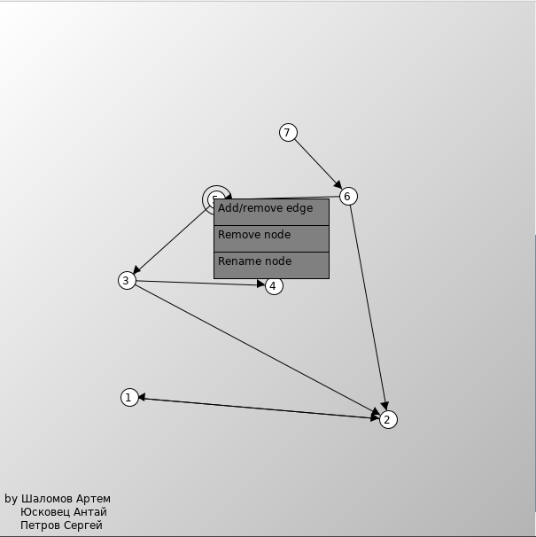
Рисунок 4 – Всплывающее меню вершины

Единственное ограничение при изменении графа: вершины должны иметь уникальные имена. При попытке именовать вершину уже имеющимся в графе названием появится уведомление, изображенное на рис. *5.
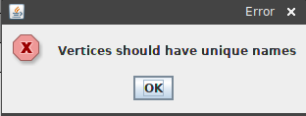
Рисунок 5 – Некорректное именование вершины
Возможно сохранение и чтение графа в виде файла, хранящегося в формате JSON. Вызвать эти функции пользователь может из меню File или при помощи сочетания клавиш Ctrl+O для чтения и Ctrl+S для сохранения.

4. ТЕСТИРОВАНИЕ

4.1. Тестирование графического интерфейса
Пользовательский интерфейс был протестирован в различных условиях. Корректно обрабатываются ошибки при неправильном формате входных данных, а также ситуации ошибочного поведения пользователя (например, создание вершины с уже существующим именем).
4.2. Тестирование кода алгоритма
Код алгоритма и основные методы графа были протестированы с помощью библиотеки JUnit в классе GraphAlgoTest.
- testDFS1VisitAllVertices – проверяет, обошел ли поиск в глубину все вершины графа.
- testDFS1Timeout – проверяет, верный ли порядок времен выхода получился после прохода поиском в глубину.
- testDFS2 – проверяет, верно ли была осуществлена раскраска графа в соответствии с компонентами связности.
- testClear – проверяет, был ли очищен граф после вызова метода clear.
- testAddVertex – проверяет, была ли добавлена вершина после вызова метода addVertex.
- testRemoveVertex – проверяет, была ли удалена вершина после вызова метода removeVertex.
- testAddEdge – проверяет, было ли добавлено ребро после вызова метода addEdge.
- testRemoveEdge – проверяет, было ли удалено ребро после вызова метода removeEdge.
5. ПРИМЕРЫ РАБОТЫ ПРОГРАММЫ

5.1. Начальное состояние
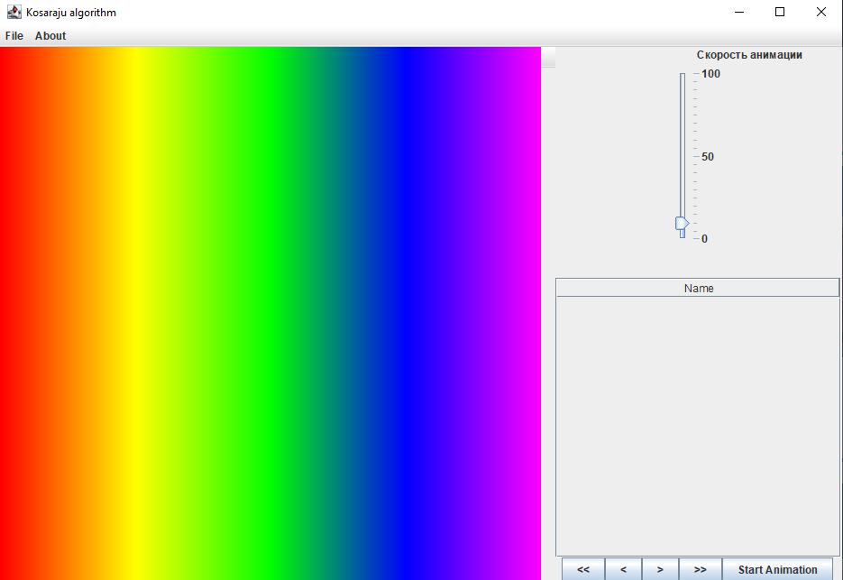
Рисунок 6 – начальное состояние программы
5.2. Создание вершин и ребер
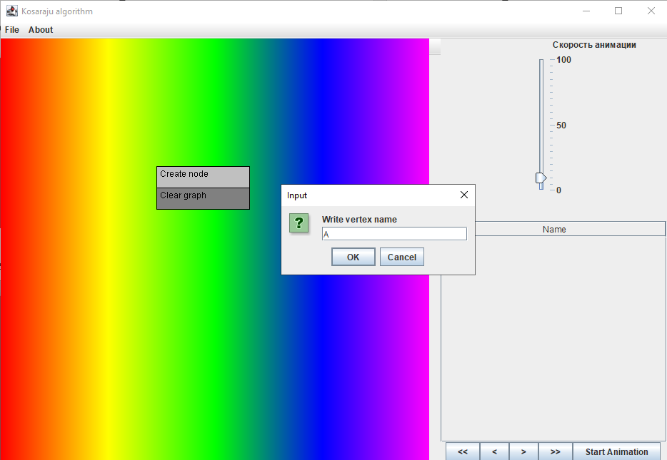
Рисунок 7 – меню выбора по клику правой кнопки мыши
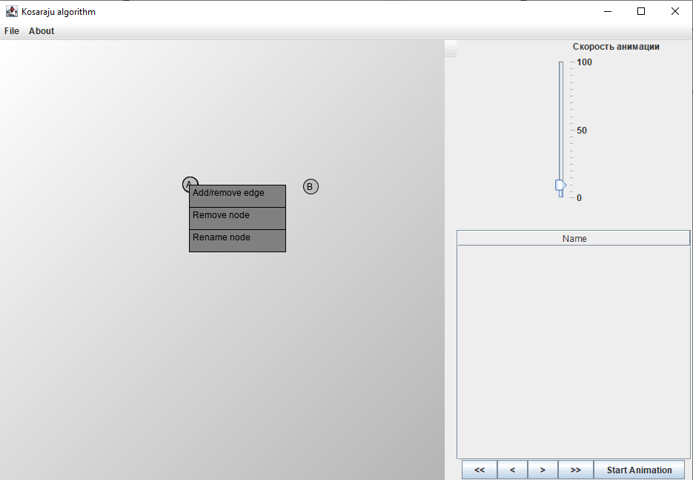
Рисунок 8 – создание ребра(выбор)
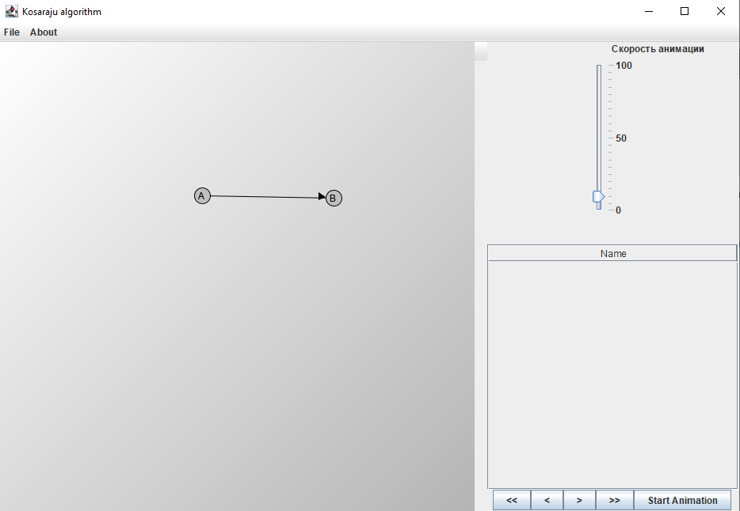
Рисунок 9 – создание ребра(полученное ребро)
5.3. Работа алгоритма
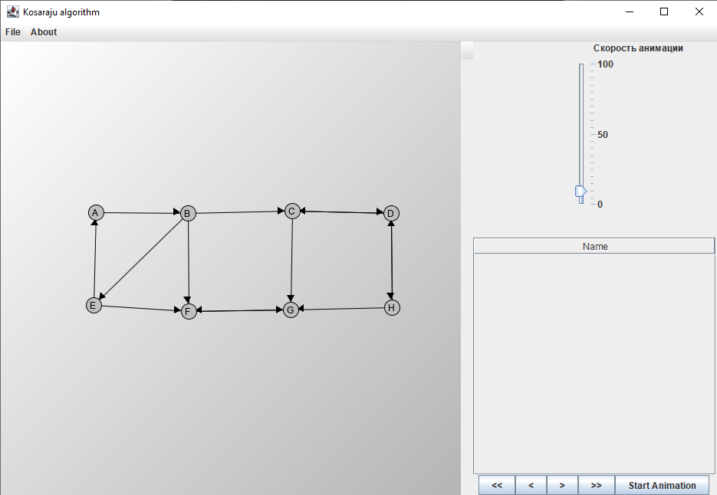
Рисунок 10 – начальное состояние графа

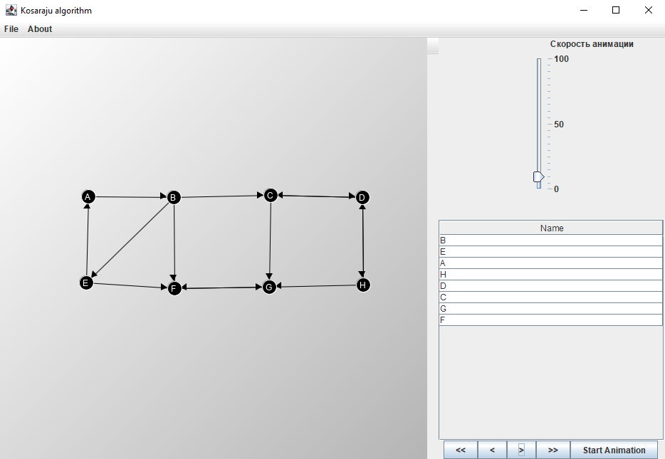
Рисунок 11 – состояние графа после первой стадии алгоритма
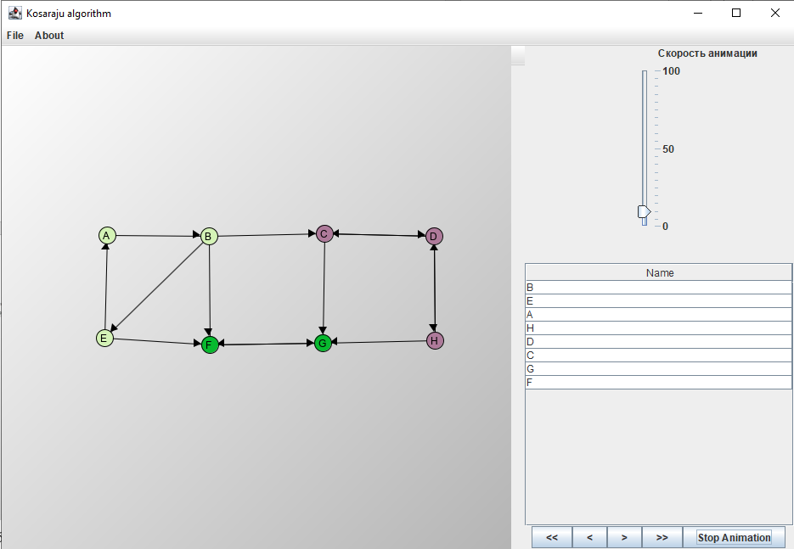
Рисунок 12 – финальное состояние графа
5.4. Пошаговое исполнение алгоритма алгоритма
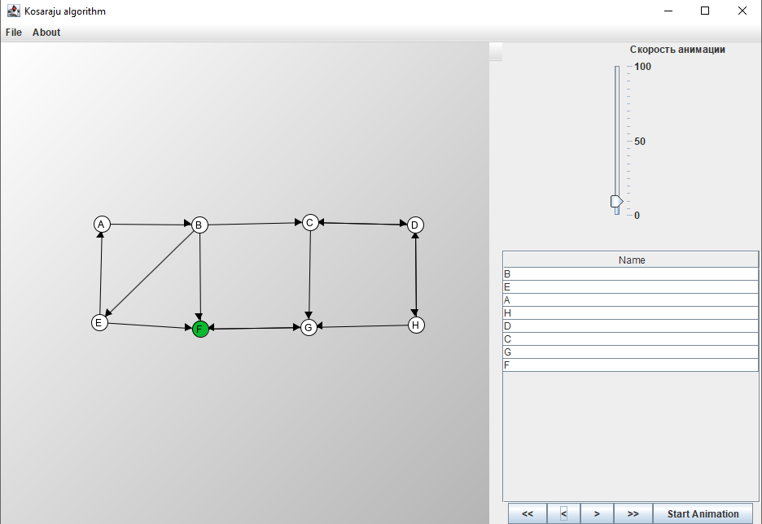
Рисунок 13 – состояние на n-м шаге

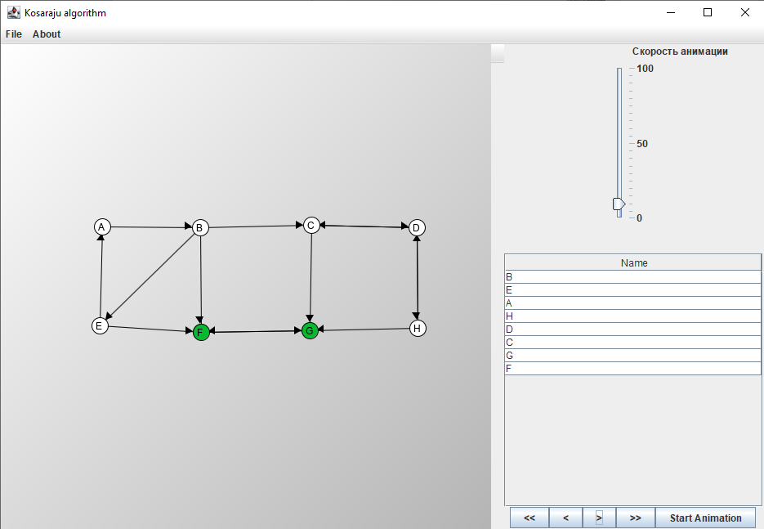
Рисунок 14 – состояние на n+1-м шаге

заключение

В результате прохождения учебной практики был выполнен мини-проект по созданию программы на языке Java, осуществляющая визуализацию алгоритма Косарайю для нахождения сильных компонент связности в ориентированном графе. Программа предоставляет пользователю графический интерфейс, который позволяет выбрать или задать входные данные (граф), сохранить полученный граф, выполнить алгоритм в автоматическом или пошаговом режиме. Граф визуализируется в наглядном для пользователя виде, в результате работы алгоритма каждая компонента будет покрашена в отдельный цвет.

список использованных источников

1. Шилдт, Герберт Java 8. Руководство для начинающих / Герберт Шилдт. - М.: Вильямс, 2015. - 720 c.
2. Седжвик Роберт , Уэйн Кевин Алгоритмы на Java / Роберт Седжвик, Кевин Уэйн. - М.: Вильямс, 2016. - 848 c.
3. Официальная документация по Java // Oracle Help Center. URL: https://docs.oracle.com/en/.
4. Роберт Лафоре "Структуры данных и алгоритмы в Java", 2-е издание, (2013, PDF) // URL: https://vk.com/doc10903696_336361025?hash=175de31599461c95a4&dl=d07edbfb9aec9b6ceb
приложение А.
Исходный код программы
Файл Graph.java
package graph;

import java.util.*;

public class Graph {
private List<Vertex> vertices;
private List<Edge> edges;
private Listener listener;

private boolean isDirected = true;

public Graph() {
edges = new ArrayList<>();
vertices = new ArrayList<>();
}
public Graph(boolean isDirected) {
this();
this.isDirected = isDirected;
}

public void onModify(Listener listener) {
this.listener = listener;
}

@Deprecated
public Graph(Graph g) {
isDirected = g.isDirected();
for (Vertex v : g.getVertices())
this.vertices.add(new Vertex(v));

for (Vertex v : this.getVertices()) {
this.edges.addAll(v.getEdges());
}
}
@Deprecated
public Graph(Collection<Vertex> vertices, Collection<Edge> edges) {
this(true, vertices, edges);
}
@Deprecated
public Graph(boolean isDirected, Collection<Vertex> vertices, Collection<Edge> edges) {
this(isDirected);

this.vertices.addAll(vertices);
this.edges.addAll(edges);

for (Edge e : edges) {
final Vertex from = e.getSource();
final Vertex to = e.getDest();

if (!this.vertices.contains(from) || !this.vertices.contains(to))
continue;

from.addEdge(e);
if (!this.isDirected) {
Edge reciprical = new Edge(to, from);
to.addEdge(reciprical);
this.edges.add(reciprical);
}
}
}

public boolean createVertex(String name, float x, float y){
if(getVertex(name) == null){
Vertex v = new Vertex(name, x, y);
vertices.add(v);
listener.performAction();
return true;
}
return false;
}

public boolean createVertex(String name) {
return createVertex(name, 0, 0);
}

public boolean createEdge(String src, String dest){
Vertex from = getVertex(src);
Vertex to = getVertex(dest);
if(from.isConnected(to)) return false;
Edge e = new Edge(from, to);
from.addEdge(e);
edges.add(e);
listener.performAction();
return true;
}

public boolean createEdge(Vertex src, Vertex dest){
if(src.isConnected(dest)) return false;
Edge e = new Edge(src, dest);
src.addEdge(e);
edges.add(e);
listener.performAction();
return true;
}
public boolean removeEdge(Vertex src, Vertex dest){
if(!src.isConnected(dest))return false;
Edge delEdge = src.getEdge(dest);
src.getEdges().remove(delEdge);
edges.remove(delEdge);
listener.performAction();
return true;
}
public boolean removeVertex(Vertex v){
if(!vertices.contains(v)) return false;
vertices.remove(v);
edges.removeIf(e -> e.getDest() ==v || e.getSource() == v);
listener.performAction();
return true;
}

public boolean isDirected() {
return isDirected;
}

public List<Vertex> getVertices() {
return vertices;
}

public List<Edge> getEdges() {
return edges;
}

public Vertex getVertex(String name){
for(Vertex v : vertices){
if(v.getName().equals(name))
return v;
}
return null;
}

public void invert(){
for(Edge e : edges){
e.invert();
}
}

public void clear() {
edges.clear();
vertices.clear();
}

@Override
public int hashCode() {
int code = ((Boolean)this.isDirected).hashCode() + this.vertices.size() + this.edges.size();
for (Vertex v : vertices)
code *= v.hashCode();
for (Edge e : edges)
code *= e.hashCode();
return 31 * code;
}

@Override
public String toString() {
final StringBuilder builder = new StringBuilder();
for (Vertex v : vertices)
builder.append(v.toString());
return builder.toString();
}
}
Файл Vertex.java
package graph;

import java.awt.*;
import java.util.ArrayList;
import java.util.List;

public class Vertex {

private float x,y;
private String name;
private List<Edge> edges = new ArrayList<>();
private Color color;

Vertex(String name) {
this.name = name;
}

Vertex(String name, float x, float y) {
this.name = name;
this.x = x;
this.y = y;
this.color = Color.WHITE;
}
@Deprecated
Vertex(Vertex vertex) {
this(vertex.name, vertex.x, vertex.y);
this.edges.addAll(vertex.edges);
}

public String getName() {
return name;
}
public void setName(String name){
this.name = name;
}

public void addEdge(Edge e) {
edges.add(e);
}

public List<Edge> getEdges() {
return edges;
}

public Edge getEdge(Vertex v) {
for (Edge e : edges) {
if (e.getDest().equals(v))
return e;
}
return null;
}

public float getX() {
return x;
}

public void setX(float x) {
this.x = x;
}

public float getY() {
return y;
}

public void setY(float y) {
this.y = y;
}

public Color getColor() {
return color;
}

public void setColor(Color color) {
this.color = color;
}

public boolean isConnected(Vertex v) {
for (Edge e : edges) {
if (e.getDest().equals(v))
return true;
}
return false;
}

@Override
public int hashCode() {
final int code = this.name.hashCode() + this.edges.size();
return 31 * code;
}

@Override
public String toString() {
final StringBuilder builder = new StringBuilder();
builder.append("Value=").append(name)
.append(" x: ").append(this.x)
.append(" y: ").append(this.y)
.append("\n");
for (Edge e : edges)
builder.append("\t").append(e.toString());
return builder.toString();
}
}
Файл Edge.java
package graph;

public class Edge{
private Vertex source,dest;

Edge(Vertex source, Vertex dest) {
if (source == null || dest == null)
throw (new NullPointerException("Both 'dest' and 'source' vertices need dest be non-NULL."));
this.source = source;
this.dest = dest;
}
@Deprecated
public Edge(Edge e) {
this(e.source, e.dest);
}

public Vertex getSource() {
return source;
}

public Vertex getDest() {
return dest;
}

public void invert() {
source.getEdges().remove(this);
dest.getEdges().add(this);

Vertex temp = dest;
dest = source;
source = temp;
}

@Override
public int hashCode() {
final int cost = (this.getSource().hashCode() * this.getDest().hashCode());
return 31 * cost;
}

@Override
public String toString() {
return "[" + source.getName() + "]" + " -> " +
"[" + dest.getName() + "]" + "\n";
}
}
Файл Listener.java
package graph;

public interface Listener {
void performAction();
}
Файл VerticesList.java
package graph;

import javax.swing.table.DefaultTableModel;
import java.util.ArrayList;
import java.util.List;

public class VerticesList {
private DefaultTableModel model;
private List<Vertex> vertices = new ArrayList<>();

public VerticesList(DefaultTableModel model) {
this.model = model;
}

void append(Vertex vertex) {
model.addRow(new Object[]{vertex.getName()});

vertices.add(vertex);
}

Vertex getNext() {
int lastElIndex = vertices.size() - 1;

Vertex next = vertices.get(lastElIndex);
vertices.remove(lastElIndex);

return next;
}

boolean hasNext() {
return !vertices.isEmpty();
}

void remove(Vertex vertex) {
vertices.remove(vertex);
}

void clear() {
for (int rowIndex = model.getRowCount()-1; rowIndex >= 0; --rowIndex) {
model.removeRow(rowIndex);
}

vertices.clear();
}
}
Файл GraphAlgo.java
package graph;

import java.awt.*;
import java.util.ArrayList;
import java.util.Random;
import java.util.function.Supplier;

public class GraphAlgo {
private ArrayList<ArrayList<Color>> states;
private Graph graph;

public GraphAlgo() { }

private void DFS1_step(Graph graph, VerticesList list) {
//красит только из белого в черный
this.graph = graph;
states.add(createState());

for(Vertex v : graph.getVertices()){
if(v.getColor() == Color.WHITE)
visit(v, list);
}
}

private void DFS2_step(Graph graph, VerticesList list) {
states.add(createState());
this.graph = graph;

ArrayList<Color> usedColors = new ArrayList<>();
Supplier<Color> randomColor = () -> {
Random rand = new Random();

do {
float r = rand.nextFloat();
float g = rand.nextFloat();
float b = rand.nextFloat();

Color color = new Color(r, g, b);
if (!usedColors.contains(color)) {
usedColors.add(color);
return color;
}
} while (true);
};

while (list.hasNext()) {
Color color = randomColor.get();

Vertex v = list.getNext();
if (v.getColor() == Color.WHITE) {
visit(v, color, list);
}
}
}

public ArrayList<ArrayList<Color>> Kosaraju(Graph graph, VerticesList list){
states = new ArrayList<>();
list.clear();

for(Vertex v : graph.getVertices()){
v.setColor(Color.WHITE);
}

graph.invert();
DFS1_step(graph, list);
graph.invert();

for(Vertex v : graph.getVertices()){
v.setColor(Color.WHITE);
}
DFS2_step(graph, list);

return states;
}

private void visit(Vertex v, Color color, VerticesList list) {
v.setColor(color);
list.remove(v);

states.add(createState());
for (Edge e : v.getEdges()) {
if(e.getDest().getColor() == Color.WHITE) {
visit(e.getDest(), color, list);
}
}
}

private void visit(Vertex v, VerticesList list) {
v.setColor(Color.BLACK);
states.add(createState());
for (Edge e : v.getEdges()) {
if(e.getDest().getColor() == Color.WHITE) {
visit(e.getDest(), list);
}
}

list.append(v);
}

private ArrayList<Color> createState(){
ArrayList<Color> state = new ArrayList<>();
graph.getVertices().forEach(el->state.add(el.getColor()));
return state;
}
}
Файл GraphAlgoTest.java
package graph;

import junit.framework.TestCase;
import org.junit.After;
import org.junit.Before;
import org.junit.Test;

import javax.swing.table.DefaultTableModel;
import java.awt.*;
import java.util.List;
import java.util.*;

public class GraphAlgoTest extends TestCase {
private Graph randomGraph;
private Graph graph;
private GraphAlgo algo;

@Before
public void setUp() throws Exception {
algo = new GraphAlgo();

// randomGraph
randomGraph = new Graph();
Random r = new Random();
int min = 5;
int max = 100;
int vert = min + r.nextInt(max-min+1);
int from, to;
for(int i = 0; i < vert; i++)
randomGraph.createVertex(String.valueOf(i));

randomGraph.createEdge(String.valueOf(0), String.valueOf(1));
for(int i = 1; i < vert; i++){
from = r.nextInt(vert);
to = r.nextInt(vert);
randomGraph.createEdge(String.valueOf(from), String.valueOf(to));
}

// special graph
graph = new Graph();
graph.createVertex("A");
graph.createVertex("B");
graph.createVertex("C");
graph.createVertex("D");
graph.createVertex("E");
graph.createVertex("F");
graph.createVertex("G");
graph.createVertex("H");

graph.createEdge("A", "B");

graph.createEdge("B", "C");
graph.createEdge("B", "E");
graph.createEdge("B", "F");

graph.createEdge("C", "D");
graph.createEdge("C", "G");

graph.createEdge("D", "H");
graph.createEdge("D", "C");

graph.createEdge("E", "A");
graph.createEdge("E", "F");

graph.createEdge("F", "G");

graph.createEdge("G", "F");

graph.createEdge("H", "G");
graph.createEdge("H", "D");
}

@After
public void tearDown() throws Exception {
}

@Test
public void testDFS1VisitAllVertices() {
DefaultTableModel model = new DefaultTableModel();
model.addColumn("Name");
VerticesList list = new VerticesList(model);

for(Vertex v : randomGraph.getVertices()){
v.setColor(Color.WHITE);
}
algo.DFS1_step(randomGraph, list);
for(Vertex v : randomGraph.getVertices()){
assertEquals(v.getColor(), Color.BLACK);
}
}

@Test
public void testDFS1Timeout() {
DefaultTableModel model = new DefaultTableModel();
model.addColumn("Name");
VerticesList list = new VerticesList(model);

for(Vertex v : graph.getVertices()){
v.setColor(Color.WHITE);
}
algo.DFS1_step(graph, list);
List<String> expected = Arrays.asList("A", "B", "E", "C", "D", "H", "G", "F");
Iterator it = expected.iterator();
while(list.hasNext() && it.hasNext()){
assertEquals(it.next(), list.getNext().getName());
}
}

@Test
public void testDFS2() {
DefaultTableModel model = new DefaultTableModel();
model.addColumn("Name");
VerticesList list = new VerticesList(model);

ArrayList<ArrayList<Color>> states = algo.Kosaraju(graph, list);
ArrayList<Color> lastState = states.get(states.size()-1);

// (A, B, E) (C, D, H) (F, G)
for (int i = 0; i != lastState.size(); ++i) {
graph.getVertices().get(i).setColor(lastState.get(i));
}

Color aColor = graph.getVertex("A").getColor();
Color bColor = graph.getVertex("B").getColor();
Color cColor = graph.getVertex("C").getColor();
Color dColor = graph.getVertex("D").getColor();
Color eColor = graph.getVertex("E").getColor();
Color fColor = graph.getVertex("F").getColor();
Color gColor = graph.getVertex("G").getColor();
Color hColor = graph.getVertex("H").getColor();

// (A, B, E)
assertEquals(aColor, bColor);
assertEquals(bColor, eColor);

// (C, D, H)
assertEquals(cColor, dColor);
assertEquals(dColor, hColor);

// (F, G)
assertEquals(fColor, gColor);
}

@Test
public void testClear() {
randomGraph.clear();
assertEquals(0, randomGraph.getVertices().size());
assertEquals(0, randomGraph.getEdges().size());
}

@Test
public void testAddVertex() {
String name = "Vertex #" + randomGraph.getVertices().size() + 1;
assertTrue(randomGraph.createVertex(name));
assertFalse(randomGraph.createVertex(name));
}

@Test
public void testRemoveVertex() {
Random r = new Random();
Vertex v = randomGraph.getVertices().get(r.nextInt(randomGraph.getVertices().size()));
assertTrue(randomGraph.removeVertex(v));
assertFalse(randomGraph.removeVertex(v));
}

@Test
public void testAddEdge() {
Random r = new Random();
String name = randomGraph.getVertices().size()+"";
randomGraph.createVertex(name + 1);
randomGraph.createVertex(name + 2);
assertTrue(randomGraph.createEdge(name + 1, name + 2));
assertFalse(randomGraph.createEdge(name + 1, name + 2));
}

@Test
public void testRemoveEdge() {
Random r = new Random();
Vertex from = null;
for(Vertex v : randomGraph.getVertices()){
if(v.getEdges().size() > 0){
from = v;
break;
}
}
Vertex to = from.getEdges().get(0).getDest();
assertTrue(randomGraph.removeEdge(from, to));
assertFalse(randomGraph.removeEdge(from, to));
}
}

